Министерство образования и науки Российской Федерации
Федеральное государственное автономное образовательное учреждение высшего образования
«Национальный исследовательский Томский политехнический Университет»



Инженерная школа ядерных технологий

01.04.02 «Прикладная математика и информатика»

Лабораторная работа № 1
Вариант – 2

по дисциплине:
Современные платформы программирования

Исполнитель:
студент группы ОВМ42 | Андренков Артем Игоревич | 16.11.2025
Руководитель:
к.т.н., доцент ОИТ ИШИТР | Саврасов Фёдор Витальевич

Томск – 2025

Задание
Создать пользовательскую страницу с постраничным просмотром видео и возможностью отмечать «нравится / не нравится».

Описание приложения
Для реализации был выбран Python-фреймворк Django версии 5.2.8. В качестве СУБД для простоты используется SQLite. Поскольку в задании не требуется реализовать видеопроигрыватель, то источник видео хранится в качестве ссылки на видеохостинг, который открывается при нажатии на контейнер с видео. Поставить реакцию на видео может только авторизованный пользователь.
В приложении используется три модели:
1. Video — основная модель для хранения информации о видео. Поля:
- title — название видео;
- preview_image_url — ссылка на превью-изображение;
- source_url — ссылка на источник видео;
- is_hidden — флаг скрытности видео (скрытые видео не отображаются пользователям);
- created_at, updated_at — временные метки;
- Свойства likes_count и dislokes_count — динамически вычисляемые счетчика лайков/дизлайков
2. VideoRating — модель для хранения оценок пользователей. Поля:
- video — связь с моделью Video;
- user — связь с пользователем;
- rating_type — тип оценки (like или dislike);
- Ограничение на уникальность пары (user, video).
3. User — стандартная пользовательская модель фреймворка Django.
Для удобства тестирования приложения реализована manage-команда fill_test_data. Запускается командой django-admin fill_test_data. Она заполняет базу тестовыми данными — 13 видео, 5 пользователей и несколько случайных реакций.

Работа приложения

Титульная страница выглядит следующим образом — список видео, по 8 штук на страницу. Количество видео на страницу регулируется настройкой VIDEO_PAGINATION_SIZE. При клике на превью видео открывается его источник в данном случае на сайте rutube.ru. Автор взял случайные видео и не несет ответственности за их содержание:
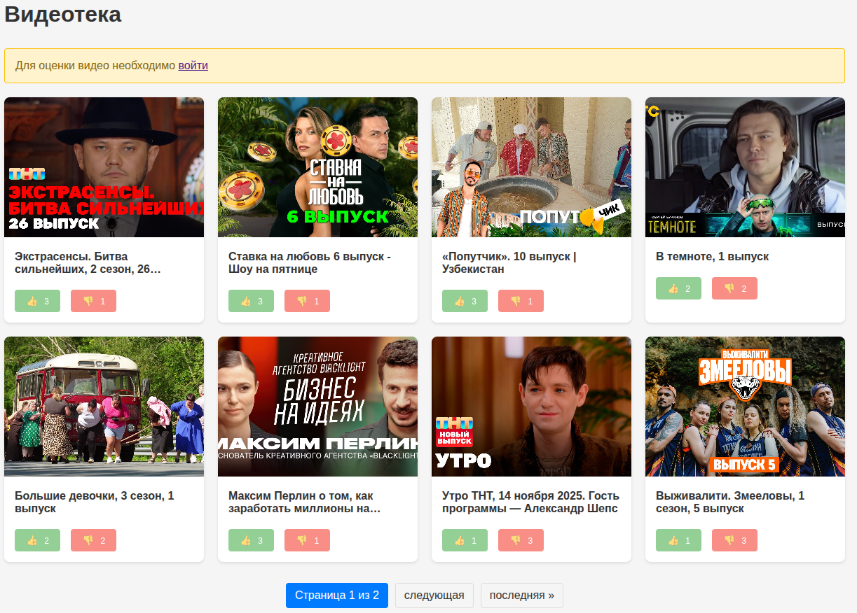
Рисунок 1 — Главная страница сайта
Поскольку пользователь неавторизован, поставить оценку не получится, о чем говорит сообщения сверху стайта. При нажатии на гиперссылку «войти» открывается окно, в которое нужно ввести свои учетные данные. Можно либо создать суперпользователя, либо использовать учетные данные тестовых пользователей:
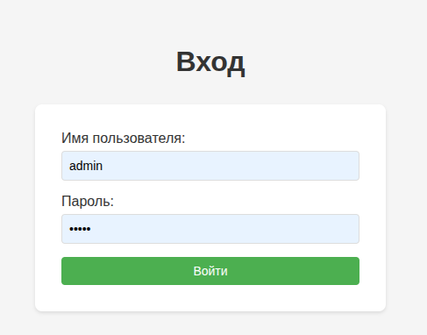
Рисунок 2 — Форма авторизации
После авторизации появится информация о том, под каким логином мы авторизованы и появится возможность поставить на видео реакцию. Поставим «лайк» на первое видео:

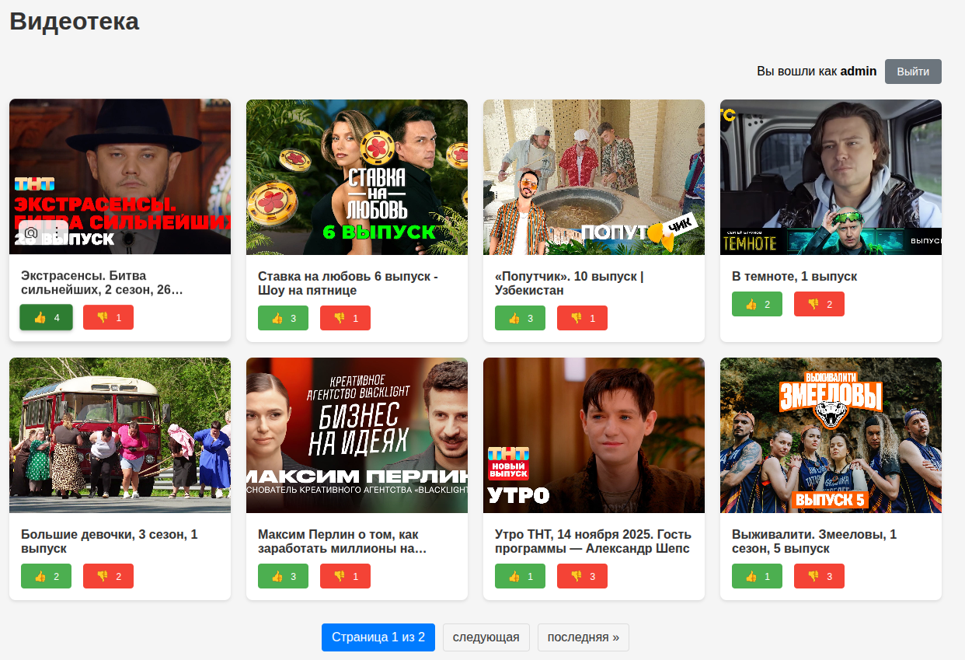
Рисунок 3 — Реакции
Как видно, счетчик реакций обновился и кнопка «лайка» поменяла свой цвет, информируя нас о том, что мы отреагировали на это видео. Реакцию так-же можно снять либо поменять на другую.
При нажатии на кнопку «следующая» снизу страницы произойдет переход на следующую страницу:
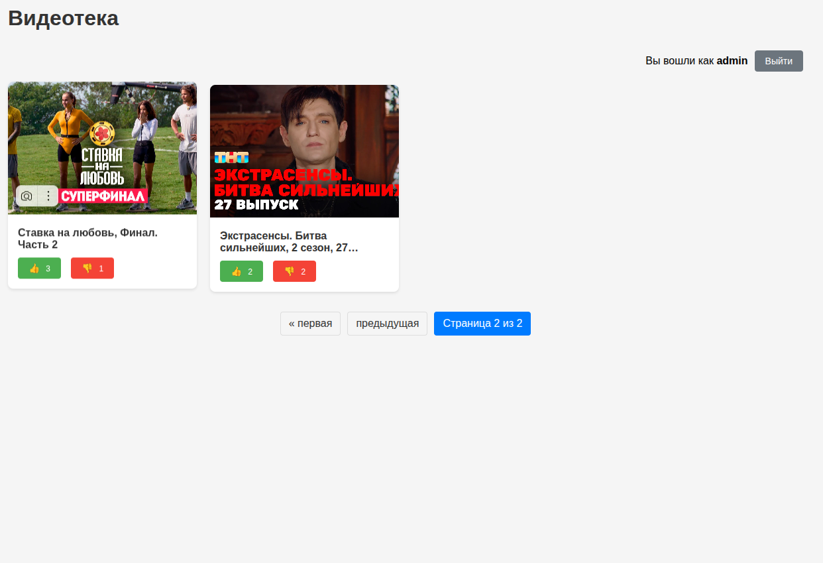
Рисунок 4 — Переход на следующую страницу
Вывод.
В рамках данной лабораторной работы создали простой веб-сайт на Django для постраничного просмотра видео. Сайт поддерживает авторизацию и пользовательские реакции. Исходный код проекта доступен по ссылке https://github.com/settlermine/tpu_modern_tech/lab1.

